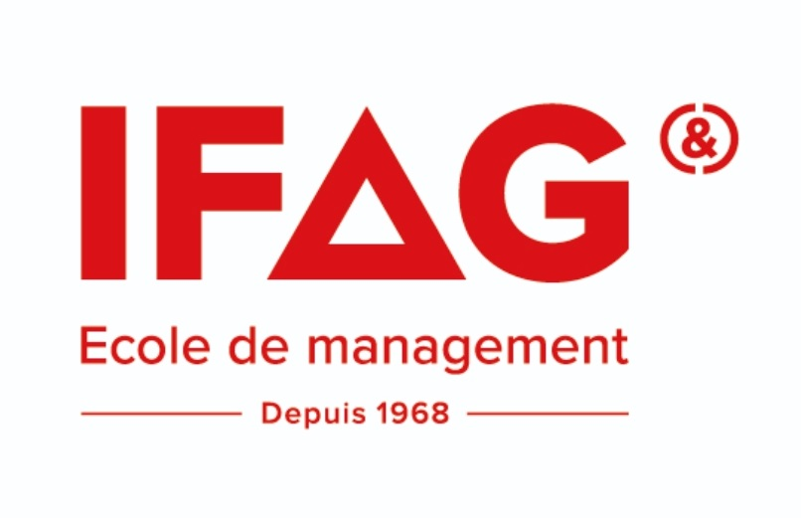
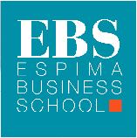

GUIDE DU PARTENARIAT
ESPIMA Business School – IFAG
1. À propos de l’IFAG
Créée en 1968, l’IFAG est une École Supérieure française de management spécialisée dans les domaines du commerce, des ressources humaines et de l’entrepreneuriat. Pionnière de l’alternance en France, elle forme des étudiants du Bac+2 au Bac+5 et s’appuie sur un important réseau de campus.
Sa pédagogie professionnalisante est orientée vers l’action, les projets et l’expérience en entreprise. Elle prépare des managers opérationnels capables de développer l’activité commerciale, piloter un centre de profit, accompagner les équipes et conduire des projets.
L’IFAG fait partie du réseau d’écoles de FIGS Education, service international d’un regroupement d’écoles privées françaises, qui accompagne notamment les étudiants internationaux dans leurs projets d’études en France.
Le partenariat entre ESPIMA Business School, FIGS Education et l’IFAG permet aux étudiants EBS de poursuivre leurs études en France après Bac+2 ou après l’obtention de leur Licence, selon leur spécialité et les conditions prévues par la convention.
Fiche d’identité
Rubrique | Informations
Nom de l’établissement | IFAG
Type d’établissement | École française de management des métiers du commerce et des ressources humaines
Année de création | 1968
Réseau | 25 campus en France et à l’étranger selon l’offre actuelle de l’école
Domaines de formation | Management • Commerce • Développement commercial • Ressources humaines • Entrepreneuriat • Pilotage de centre de profit
Niveaux de formation | Bac+2 • Bac+3 • Bac+5
Certifications | Titres professionnels enregistrés au RNCP, notamment niveaux 6 et 7 selon les programmes
Pédagogie | Alternance • professionnalisation • projets • entrepreneuriat • proximité avec les entreprises
Réseau Alumni | 18 000 diplômés annoncés par l’école
Partenariat avec ESPIMA | Poursuite d’études après Bac+2 et après Licence EBS, conformément au partenariat FIGS Education
2. Programmes accessibles aux étudiants d’ESPIMA Business School
Le partenariat FIGS–ESPIMA permet aux étudiants EBS de poursuivre leurs études à l’IFAG après Bac+2 ou après l’obtention de leur Licence en Management ou Marketing. Les intitulés actuels de l’IFAG sont utilisés ci-dessous, tout en conservant la correspondance avec les programmes prévus par le partenariat.
Programme IFAG | Reconnaissance | Étudiants EBS concernés | Campus* | Langue | Tarif officiel
Bachelor – Responsable d’Agence et de Commerce | Bac+3  Titre RNCP 6 | Étudiants EBS ayant validé Bac+2 | Plusieurs campus IFAG | Français | Selon le tarif officiel en vigueur
Mastère – Manager de Commerce et de Centre de Profit | Bac+5  Titre RNCP 7 | Titulaires d’une Licence EBS en Management ou Marketing | Plusieurs campus IFAG | Français | Selon le tarif officiel en vigueur
*Campus : l’IFAG dispose d’un vaste réseau de campus en France et à l’étranger. Les campus accessibles varient selon le programme et la rentrée ; le campus correspondant est précisé au moment de la candidature.

3. Conditions générales d’admission
L’admission des étudiants d’ESPIMA Business School est examinée par l’IFAG conformément au partenariat FIGS Education et aux procédures d’admission de l’école.
Le dossier est notamment étudié sur la base :
- du niveau académique validé à ESPIMA Business School ;
- des diplômes et relevés de notes ;
- de la cohérence entre la filière suivie à EBS et le programme demandé ;
- du curriculum vitae et de la lettre de motivation ;
- du concours et/ou de l’entretien d’admission lorsque requis par l’IFAG ;
- des conditions particulières applicables au campus et au programme choisis.
Après un Master 1 EBS : une admission en 2ᵉ année de certains programmes Bac+5 de l’IFAG peut être envisagée, sous réserve de la compatibilité du parcours, de la validation des acquis académiques et de la décision finale d’admission de l’IFAG.
4. Conditions financières prévues par le partenariat
Élément | Condition
Réduction | 12 % sur les frais de scolarité
Frais de candidature | Exonération de 80 €
1er acompte | 3 000 € à l’admission
2e acompte | 3 000 € après obtention du visa
Solde | Avant le 30 novembre (Fall) ou le 30 avril (Spring)
Refus de visa | Remboursement du premier acompte conformément aux dispositions prévues par la convention

5. Pourquoi choisir l’IFAG ?
• Plus de 50 ans d’expertise dans la formation aux métiers du management, du commerce et des ressources humaines.
• École pionnière de l’alternance en France, avec une pédagogie fortement professionnalisante et orientée vers l’action.
• Des formations du Bac au Bac+5 et des titres RNCP de niveaux 6 et 7 selon les programmes.
• Un vaste réseau de campus et une forte proximité avec les entreprises.
• Une place importante accordée à l’entrepreneuriat et au développement de projets.
• Des possibilités de poursuite pour les étudiants EBS après Bac+2 ou après la Licence, conformément au partenariat.
• 12 % de réduction sur les frais de scolarité pour les étudiants EBS.
• Accompagnement personnalisé dans les démarches Campus France et visa.

